垫江县人民政府

关于划定全县禁止开垦陡坡地范围的公告

垫江府发〔2025〕8号

为贯彻落实《中华人民共和国水土保持法》，切实加强水土保持空间管控，强化农林开发等生产建设活动的监督管理，根据《禁止开垦陡坡地范围划定技术指南》，我县开展了禁止开垦陡坡地范围划定工作。现将全县禁止开垦陡坡地范围公告如下：

一、全县划定二十五度以上陡坡地范围面积3125.84公顷，占全县国土面积2.06%，共划分180个图斑，涉及桂溪街道、桂阳街道、新民镇、普顺镇、永安镇、高安镇、杠家镇、澄溪镇、太平镇、五洞镇、黄沙镇、砚台镇、白家镇、坪山镇、永平镇、三溪镇、裴兴镇、沙河乡、大石乡共计19个乡镇（街道）。

二、禁止在二十五度以上陡坡地开垦种植农作物。在二十五度以上陡坡地种植经济林的，应当科学选择树种，合理确定规模，采取水土保持措施，避免水土流失。

三、违反规定，在我县二十五度以上陡坡地开垦种植农作物的，按照《中华人民共和国水土保持法》第四十九条予以处罚。

特此公告。

附件：垫江县禁止开垦陡坡地范围图

垫江县人民政府

2025年9月30日

（此件公开发布）

附件

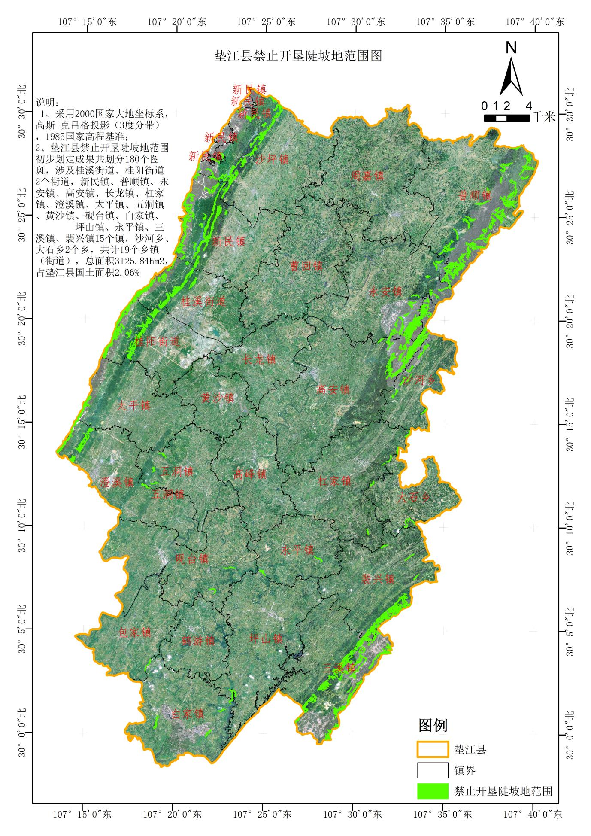垫江县禁止开垦陡坡地范围图